ΔΕΛΤΙΟ ΤΥΠΟΥ
ΠΑΙΔΙΚΗ ΣΚΗΝΗ Θ.Θ.
Η ΟΔΥΣΣΕΙΑ του Ανδρέα Φλουράκη
σε σκηνοθεσία Κώστα Φιλίππογλου
Διαδικτυακή προβολή για τα Δημοτικά Σχολεία
Το Θ.Θ. έχει ήδη χτίσει μια μόνιμη σχέση εμπιστοσύνης με την εκπαιδευτική κοινότητα. Κάθε Οκτώβριο παρουσιάζει μία καινούρια παραγωγή στην Παιδική Σκηνή, με υψηλό αισθητικό και παιδαγωγικό κριτήριο.
Η ακαδημαϊκή χρονιά που διανύουμε είναι ιδιαίτερα δύσκολη για όλους μας. Παρ΄ όλα αυτά αναζητώντας ευέλικτους τρόπους επικοινωνίας, θα έχουμε φέτος μια διαδικτυακή συνεργασία μεταξύ Θ.Θ. και των Δημοτικών Σχολείων της Περιφέρειάς μας. Στο πλαίσιο αυτό και σε συνεννόηση με κάθε σχολική μονάδα, ξεχωριστά, προτείνουμε τη δωρεάν διαδικτυακή προβολή της Οδύσσειας του Ανδρέα Φλουράκη που ανέβηκε με μεγάλη επιτυχία τον Οκτώβριο του 2019, στο Θεσσαλικό Θέατρο.
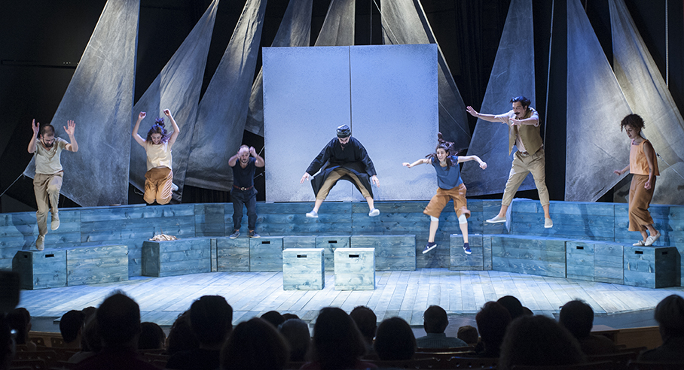
Σε συνεννόηση με τα Δημοτικά Σχολεία, ορίζουμε μια συγκεκριμένη ημερομηνία προβολής της παράστασης στο κανάλι του Θ.Θ. στο YouTube και δίνουμε το Link. Επιπροσθέτως προωθούμε το Θεατροπαιδαγωγικό Υλικό, που σχεδιάστηκε ειδικά για την Οδύσσεια, για χρήση από τον εκπαιδευτικό στην τάξη (προαιρετικά).
Πληροφορίες: Κα Αλέκα Τσινούλη 2410 533417
ΤΟ ΕΡΓΟ
Από ποια οπτική γωνία να εισάγει το θέατρο τους μικρούς θεατές στον κόσμο της Οδύσσειας; Ο βραβευμένος και πολυμεταφρασμένος συγγραφέας Αντρέας Φλουράκης επιλέγει το χιούμορ και την μεταφορά του φαγητού. Είναι μια ευφυής επιλογή. Άλλωστε οι μισές περιπέτειες των συντρόφων προκαλούνται απ΄ την πείνα ή τη λαιμαργία… στη χώρα των Λωτοφάγων, στη χώρα των ιερών μοσχαριών του Ήλιου, στο νησί του Κύκλωπα. Έτσι ο Οδυσσέας και οι σύντροφοί του αποκτούν οικείες και ανθρώπινες διαστάσεις με τις οποίες μπορούν να σχετιστούν τα παιδιά. Μια μεταγραφή της Οδύσσειας που βάζει στοίχημα για το κέφι και την ψυχαγωγία των παιδιών.
Το έργο είναι γραμμένο με γρήγορο ρυθμό και παιγνιώδη διάθεση. Έχει δε, συνεχείς εναλλαγές εικόνων και μια δομή εντελώς κινηματογραφική.
Επτά ηθοποιοί παίζουν πάνω από τριάντα χαρακτήρες, μεταμορφώνονται συνέχεια και μεταμορφώνουν τον πλούσιο σκηνικό χώρο, χρησιμοποιώντας τα σώματα τους και τη φαντασία τους. Η επιτομή του σωματικού θεάτρου στην καλύτερη της σκηνική πραγμάτωση. Έτσι, βοηθούν τους μικρούς αλλά και τους μεγάλους θεατές να αναπτύξουν τη δική τους φαντασία και με οδηγό το χιούμορ και την παρωδία να παρακολουθήσουν την υπέροχη αρχετυπική ιστορία της Οδύσσειας.
Η ΤΑΥΤΟΤΗΤΑ ΤΗΣ ΠΑΡΑΣΤΑΣΗΣ
Κείμενο: Ανδρέας Φλουράκης
Σκηνοθεσία: Κώστας Φιλίππογλου
Συν-σκηνοθεσία: Γιώτα Σερεμέτη
Σκηνικά – Κοστούμια: Τέλης Καρανάνος, Αλεξάνδρα Σιάφκου
Μουσική σύνθεση: Χρήστος Κτιστάκης
Ενορχήστρωση – Προγραμματισμός –σύνθεση μουσικών θεμάτων: Ευριπίδης Μπέκος
Σχεδιασμός φωτισμών: Νίκος Βλασόπουλος
Βοηθός σκηνοθέτη: Κωνσταντίνα Τσαμπίρα
Βοηθοί σκηνογράφου: Κωνσταντίνα Κρίγκου, Ευγενία Παπαδοπούλου
Φωτογραφίες: Γιάννης Χατζηαντωνίου
Trailer: Life of Film Productions
Παίζουν οι ηθοποιοί (αλφαβητικά):
Θανάσης Ζέρβας
Ηλέκτρα Μαγγίνα
Ανδρομάχη Μακρίδου
Σπύρος Πετούσης
Βάνα Σλέιμαν
Παναγιώτης Τόλιας
Δημήτρης Τσικούρας
Link Trailer παράστασης : https://youtu.be/YgcTK27AxKQ

